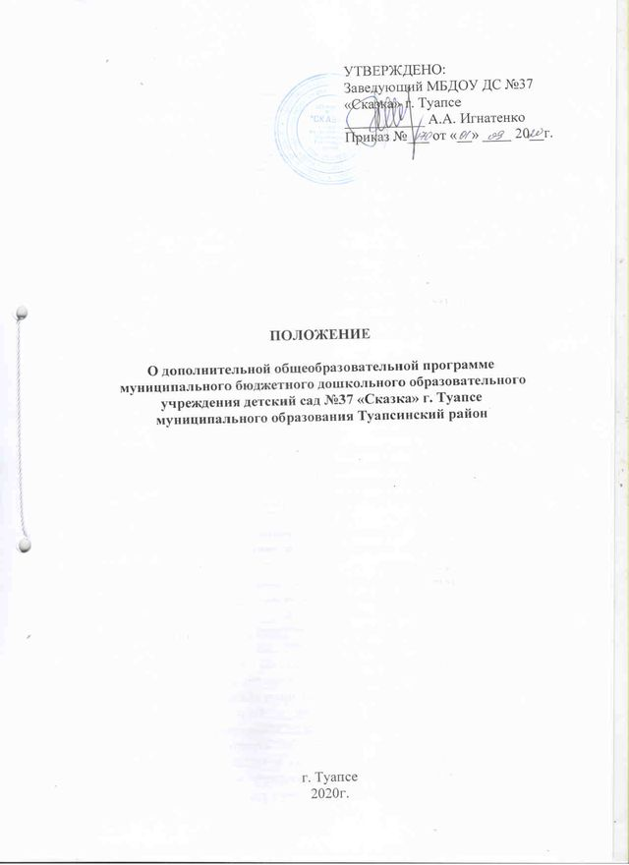 1. Общие положения
1.1. Настоящее Положение о дополнительной общеразвивающей программе муниципального бюджетного дошкольного образовательного учреждения детский сад № 37 «Сказка» г. Туапсе муниципального образования Туапсинский район (далее – Положение) устанавливает порядок разработки, требования к структуре, содержанию и оформлению, процедуре утверждения дополнительной общеразвивающей программы муниципального бюджетного дошкольного образовательного учреждения детский сад № 37 «Сказка» г. Туапсе муниципального образования Туапсинский район (далее – МБДОУ), реализующего образовательные программы дошкольного образования.
1.2. Дополнительная общеразвивающая программа (далее – Программа) разрабатывается в соответствии с Федеральным Законом от 29.12.2012 № 273-ФЗ «Об образовании в Российской Федерации» (ст.12,ст.48), Приказом Министерства образования и науки Российской Федерации от 29 августа 2013 г. № 1008 «Об утверждении Порядка организации и осуществления образовательной деятельности по дополнительным общеобразовательным программам», Уставом МБДОУ.
1.3. Разработка и утверждение Программы относится к компетенции образовательной организации и реализуется им самостоятельно.
Программа может быть единой для нескольких работающих в МБДОУ педагогов или индивидуальной.
1.4. Положение регламентирует реализацию дополнительных общеразвивающих программ в течение учебного года.
1.5. Программа разрабатывается педагогическим работником МБДОУ, осуществляющим дополнительную образовательную деятельность.
Допускается разработка Программы коллективом педагогов (творческой группой).
1.6. Контроль за полнотой и качеством реализации Программы осуществляется заведующим и заместителем заведующего по учебно-воспитательной работе.
1.7. Положение о Программе вступает в силу с момента издания приказа об утверждении и действует до внесения изменения.
1.8. Основные понятия, используемые в Положении:
1.8.1 Программа – комплекс основных характеристик образования (объем, содержание, планируемые результаты), организационно-педагогических условий, который представлен в виде учебного плана, содержания программы, методического сопровождения, организации работы, методического обеспечения реализации Программы.
1.8.2. Учебный план - документ, который определяет перечень, трудоемкость, и распределение по периодам обучения.
1.8.3. Направленность образования – ориентация Программы на конкретные области знаний и (или) виды деятельности, определяющая ее предметно-тематическое содержание, преобладающие виды деятельности воспитанников и требования к результатам освоения Программы.
1.9. Содержание дополнительного образования воспитанников определяется дополнительными общеразвивающими программами, разрабатываемыми и реализуемыми МБДОУ самостоятельно, и должно содействовать взаимопониманию и сотрудничеству между участниками образовательных отношений независимо от расовой, национальной, этнической, религиозной и социальной принадлежности, учитывать разнообразие мировоззренческих подходов, способствовать реализации права воспитанников и родителей (законных представителей) на свободный выбор мнений и убеждений, обеспечивать развитие способностей детей, формирование и развитие их личности в соответствии с принятыми в семье и обществе духовно-нравственными и социокультурными ценностями.
1.10. Программа – документ, отражающий концепцию педагога в соответствии с условиями, методами и технологиями достижения запланированных результатов; модель учебного курса, отражающая процесс взаимодействия педагога и ребенка, обоснование содержания и технологии передачи знаний; расширяющий одну из областей основного образования; индивидуальный образовательный маршрут ребенка, при прохождении которого он выйдет на определенный уровень образованности.
1.11. Образовательную деятельность МБДОУ осуществляет на государственном языке Российской Федерации.

2.Цели и задачи дополнительной общеразвивающей программы
2.1. Цель Программы - обеспечение обучения, воспитания и развития детей.
2.2. Содержание Программы должно соответствовать:
· достижениям науки, техники, культуры, экономики, технологий и социальной сферы, российским традициям;
· соответствующему уровню общего образования – дошкольному образованию;
· направленностям дополнительных общеразвивающих программ (физкультурно-спортивное, художественно-эстетическое, социально-педагогическое, культурологическое, информационно-технологическое);
· современным образовательным технологиям, отраженным в принципах обучения (индивидуальности, доступности, преемственности, результативности); формах и методах обучения (дифференцированного обучения, занятиях, конкурсах, соревнованиях, игровых образовательных ситуациях, играх и т.д.); методах контроля и управления образовательным процессом (анализе результатов деятельности детей); средствах обучения (перечне необходимого оборудования, инструментов и материалов в расчете на каждого ребенка).
2.3. Задачи Программы:
· формирование и развитие творческих способностей воспитанников;
· удовлетворение индивидуальных потребностей воспитанников в интеллектуальном, художественно-эстетическом, нравственном и интеллектуальном развитии, а также в занятиях физической культурой и спортом;
· формирование культуры здорового и безопасного образа жизни, укрепление здоровья воспитанников;
· обеспечение духовно-нравственного, гражданско-патриотического, трудового воспитания;
· выявление, развитие и поддержка талантливых воспитанников, а также детей, проявивших выдающиеся способности;
· социализация и адаптация воспитанников к жизни в обществе;
· формирование общей культуры;
· удовлетворение иных образовательных потребностей и интересов воспитанников, не противоречащих законодательству Российской Федерации, осуществляемых за пределами ФГОС ДО;
· взаимодействие педагога с родителями (законными представителями) воспитанников.

3.Структура дополнительной общеразвивающей программы
· 3.1. Структура Программы:
· титульный лист;
· пояснительная записка;
· содержание Программы;
· учебный план;
· методическое сопровождение Программы;
· организация работы по Программе;
· методическое обеспечение реализации Программы.
3.2. На титульном листе рекомендуется указывать:
· полное наименование образовательного учреждения;
· гриф о рассмотрении, согласовании и утверждении Программы;
· тип Программы («Дополнительная общеразвивающая программа»),
· направленность и ее название;
· возраст детей, на которых рассчитана Программа;
· срок реализации Программы;
· ФИО, должность автора (ов) Программы;
· название города, населенного пункта, в котором реализуется Программа, год разработки Программы.
3.3.В пояснительной записке к Программе следует раскрыть:
· направленность Программы;
· актуальность, педагогическую целесообразность;
· новизну, отличительные особенности Программы;
· цель и задачи Программы;
Цель программы – предполагаемый результат образовательного процесса, к которому должны быть направлены все усилия педагога и воспитанников. Она может быть глобального масштаба (изменение формирования мировоззрения личности, ее культуры через новую образовательную систему); общепедагогического плана (нравственное воспитание личности, сплочение детского коллектива через создание авторской технологии и др.); дидактического плана (развитие личностных качеств, обучение, организация полноценного досуга, создание новой методики).
Конкретизации цели проходит в ходе определения задач (образовательных, развивающих, воспитательных) – путей достижения цели. Они должны соответствовать содержанию и методам предлагаемой деятельности. Формулировка задач должна включать ключевое слово, определяющее действие (оказать, освоить, организовать и т.д.).
- планируемые результаты освоения Программы;
- формы подведения итогов реализации Программы (выставки, фестивали, соревнования, учебно-исследовательские конференции и т.д.)
3.4.Содержание Программы, возможно, отразить через краткое описание тем (теоретических и практических видов занятий) и предполагает выделение в тексте разделов и тем внутри разделов.
3.5.Учебный план Программы содержит:
· период обучения;
· перечень разделов;
· перечень тем;
· количество часов по каждой теме.
Если Программа рассчитана более чем на год обучения, то учебный план составляется на каждый год, а все остальные разделы Программы могут быть общими.
· количество занятий в год (при нагрузке 2 часа в неделю, на период с сентября по май).
3.6.Организационно-педагогические условия.
Методическое сопровождение Программы:
· методы обучения;
· формы организации образовательного процесса;
· алгоритм занятий;
· педагогические технологии;
· дидактические материалы.
В этом разделе намечаются пути решения программных задач. Описываются методические приемы, методы работы с детьми. Каждое занятие должно обеспечивать развитие личности ребенка. Основными формами проведения могут быть: НОД, игровые образовательные ситуации, беседы, встречи, игры, праздники, викторины, выставки, концерты и др.
Организация работы по Программе:
· срок реализации Программы;
· режим занятий, их продолжительность и периодичность;
· кадровое обеспечение;
· материально-техническое обеспечение;
· информационное обеспечение;
Методическое обеспечение:
- список литературы, используемой для составления Программы;
- список используемой и рекомендуемой для родителей (законных представителей) литературы (Ф.И.О. автора, заглавие, подзаголовок, составитель, редактор, художник, место издания, издательство, год издания) – если такая имеется.
3.7.Приложение. Не обязательный раздел, в который могут быть включены: дидактические материалы, план методической работы педагога, план воспитательно-образовательной работы и т.д.
4.Требования к оформлению Программы
4.1.Набор текста производится в текстовом редакторе Word for Windows с одной стороны листа формата А4, тип шрифта: Times New Roman, размер – 14, межстрочный интервал одинарный, переносы в тексте не ставятся, выравнивание по ширине.
4.2.По контуру листа оставляются поля: левое и нижнее – 25 мм, верхнее – 20 мм, правое – 10 мм.
4.3.Страницы Программы нумеруются, титульный лист считается первым, но не подлежит нумерации.
4.4.Список литературы строится в алфавитном порядке с указанием Ф.И.О. автора, заглавие, подзаголовок, составитель, редактор, художник, место издания, издательство, год издания.
5.Контроль
5.1.Ответственность за полноту и качество разработки Программы возлагается на педагога осуществляющего дополнительную образовательную деятельность.
5.2.Ответственность за полноту реализации Программы возлагается на заведующего и заместителя заведующего по учебно-воспитательной работе.
6.Хранение Программы
6.1. В течение учебного года Программы находятся в методическом кабинете и на рабочем месте педагогов, осуществляющих дополнительную образовательную деятельность. По истечении срока реализации Программы хранится в документах МБДОУ 5 лет (на бумажном носителе).
